Министерство образования и науки Республики Башкортостан
Государственное автономное профессиональное образовательное
учреждение Ишимбайский нефтяной колледж
(ГАПОУ ИНК )



МЕТОДИЧЕСКАЯ РАЗРАБОТКА
УЧЕБНОГО ЗАНЯТИЯ

на тему: «Схемы электроснабжения»

Разработали: К.А. Баканова, преподаватель электротехнических дисциплин

2023

МЕТОДИЧЕСКАЯ КАРТА УРОКА

Дисциплина: «Электроснабжение отрасли»

Тема урока: «Схемы электроснабжения»

Тип урока: изучение нового материала

Форма урока: комбинированный.

Организация деятельности:

- Фронтальная
- Групповая
- Практическая
Образовательные задачи:

- Освоить устройство элементов электрической схемы
- Изучить физические принципы работы электрооборудования
- Изучить устройство электрооборудования
Развивающие задачи:

- Развитие познавательной активности;
- Развитие умений выделять главное в изучаемом материале;
- Развитие способностей к самостоятельной работе над новым материалом;
- Развитие умений анализировать;
- Развитие умений обобщать изучаемые факты и понятия;
- Развитие устной речи, коммуникативных способностей и умения отстаивать свою точку зрения.
Воспитательные задачи:

- Формирование устойчивых интересов к профессии;
- Воспитание индивидуально-психологических качеств, необходимых для успешной трудовой деятельности: творческая активность, дисциплинированность, потребность в постоянном совершенствовании своих профессиональных знаний и умений, настойчивость в достижении цели, внимательность, организованность, самостоятельность, способность качественно и в срок выполнять задание;
- Формирование коммуникативных умений и навыков.
Методы обучения:
- Словесный;
- Наглядный;
- Практический;
Оборудование:
- Компьютер;
- Видеопроектор;
- Демонстрационный экран;
- Раздаточный материал.
Межпредметные связи:
- Электрическое и электромеханическое оборудование.
Приемы повышения внимания и интереса студентов к изучаемой теме:
- создание проблемной ситуации;
- построение опорной схемы занятия;
- мультимедийное сопровождение.
- Самостоятельная работа студентов на уроке:
- участие в дискуссии;
- запись основных понятий;
- ответы на поставленные вопросы;
- выступление и анализ.
Формируемые компетенции:
профессиональные:
- ПК 1.2. Организовывать и выполнять техническое обслуживание и ремонт электрического и электромеханического оборудования.
- ПК 1.3. Осуществлять диагностику и технический контроль при эксплуатации электрического и электромеханического оборудования.
- ПК 1.4. Составлять отчетную документацию по техническому обслуживанию и ремонту электрического и электромеханического оборудования.

общие:
- ОК 1. Понимать сущность и социальную значимость своей будущей профессии, проявлять к ней устойчивый интерес.
- ОК 2. Организовывать собственную деятельность, определять методы и способы выполнения профессиональных задач, оценивать их эффективность и качество.
- ОК 3. Решать проблемы, оценивать риски и принимать решения в нестандартных ситуациях.
- ОК 4. Осуществлять поиск, анализ и оценку информации, необходимой для постановки и решения профессиональных задач, профессионального и личностного развития.
- ОК 5. Использовать информационно-коммуникационные технологии для совершенствования профессиональной деятельности.
- ОК 6. Работать в коллективе и команде, обеспечивать ее сплочение, эффективно общаться с коллегами, руководством, потребителями.
- ОК 7. Ставить цели, мотивировать деятельность подчиненных, организовывать и контролировать их работу с принятием на себя ответственности за результат выполнения заданий.
- ОК 8. Самостоятельно определять задачи профессионального и личностного развития, заниматься самообразованием, осознанно планировать повышение квалификации.
- ОК 9. Быть готовым к смене технологий в профессиональной деятельности.

Литература:
1. Соколова Е.М. Электрическое и электромеханическое оборудование: Общепромышленные механизмы и бытовая техника: учебник для студ. учреждений сред. проф. образования /Е.М.Соколова - 11-е изд.,стер. - М.: Академия, 2015. - 224с.
- Акимова Н.А. Монтаж, техническая эксплуатация и ремонт электрического и электромеханического оборудования: учебникдля студ. учреждений сред. проф. образования /Н.А. Акимова, Н.Ф. Котеленец, Н.И. Сентюрихин- 14-е изд.,стер. -М.: Академия, 2017. - 304с.
Интернет-ресурсы:
- Интернет для электрика [Электронный ресурс]. - Режим доступа: http://povny.blogspot.ru/2009/12/blog-post.html, свободный. - Загл. с экрана.
- Практическое руководство для электриков [Электронный ресурс]. - Режим доступа: http://electro.narod.ru/, свободный. - Загл. с экрана.
- Школа для электрика [Электронный ресурс]. - Режим доступа: http://electricalschool.info/2011/01/22/sistema-planovo-predupreditelnogo.html, свободный. - Загл. с экрана.
- Электрик 05 [Электронный ресурс]. - Режим доступа: http://electrik05.ru/, свободный. - Загл. с экрана.
- Электрик [Электронный ресурс]. - Режим доступа:http://www.electrik.org/forum, свободный. - Загл. с экрана

СТРУКТУРА И СОДЕРЖАНИЕ УРОКА
Этапы занятия | Деятельность  преподавателя | Деятельность  студента | Достижение целей
1 .Организационная часть | Приветствие, организация внимания, фиксация отсутствующих | Приветствие преподавателя, организация внимания на учебном процессе. | - воспитание организованности, дисциплины;  - психологическая подготовка преподавателя и студентов к занятию.
2. Подготовка студентов к активной деятельности | Постановка наводящих вопросов по новому материалу | - студенты отвечают на поставленные вопросы | - организация внимания студентов на учебном процессе
3. Объявление гемы и целей занятий | - объяснение темы;  - формулировка целей; | - ориентация в ходе занятия. | - формирование интереса к изучаемой теме.
4.Проверка домашнего задания | - Проведение тестирования | - студенты отвечаю т на тестовые  вопросы | - повторение полученных знаний
5.Основная часть | Изучение темы по этапам:  - просмотр слайд - шоу;  - изучение теоретического материала; | - беседа | - изучение понятий прибыли, порядка формирования и распределения прибыли.
6. Применение знаний | - объяснение задания.  - решение практических заданий. | - применение полученных теоретических знаний на прак тике | - Контроль усвоения новой темы.
7.Закрепление материала | - Проведение тестирования | - студенты отвечают на вопросы теста | - закрепление полученных знаний
8. Проведение рефлексии | - проведение рефлексии; | - умение применять полученные знания в профессиональной и личной жизни. | - умение дать самооценку собственной деятельности.
9. Подведение итогов | - создание условий для осмысления проделанной работы на занятии; | - Осознание студентами практической и личностной значимости результатов каждого этапа урока. | - развитие умений обобщать изучаемые факты и понятия;
10. Домашнее  задание | - выдача домашнего задания | - записать домашнее задание | - развитие способностей к самостоятельной работе над новым материалом

ХРОНОЛОГИЧЕСКАЯ КАРТА УРОКА
№ п/п | Этапы занятия | Продолжительность (мин)
1. | Организационная часть:  - проверка готовности аудитории и группы к занятию;  - приветствие;  - дежурный сообщает об отсутствующих студентах;  -преподаватель оформляет (заполняет) журнал | 1 мин
2. | Подготовка студентов к активной деятельности  - постановка наводящих вопросов по новому материалу | 1мин
3. | Объявление темы и целей занятия  - объяснение темы  - мотивация урока  - формулировка целей и задач | 1 мин
4 | Проверка домашнего задания (повторение пройденного материала) | 3 мин
5 | Основная часть  - демонстрация слайд - шоу;  - студенты осуществляют записи конспекта в рабочие тетради; | 15 мин
6 | Применение знаний  -прохождение опроса в виде игры | 20 мин
7 | Закрепление материала:  - индивидуальные задания | 2 мин
8 | Проведение рефлексии:  - анализ собственной деятельности студентов на уроке | 1 мин
9 | Подведение итогов:  - преподаватель подводит итоги и благодарит студентов за урок; | 1 мин
10 | Домашнее задание:  - выдача домашнего задания | 1 мин
 | Итого | 45 мин

Сценарий урока

1. Организационный часть (1мин.)
Приветствие обучающихся. Проверяет присутствие обучающихся по списку группы и проводит опрос по пройденной теме (слайд презентации №1).
Подготовка к уроку. Мотивация
2. Подготовка студентов к активной деятельности (1 мин.)
Преподаватель: Как вы думаете, ребята, что мы сегодня будем изучать на уроке?
Обучающиеся: электрические схемы.
Преподаватель: Верно, молодцы, ребята. Как вы думаете, что нужно знать о схемах электроснабжения, чтобы профессионально грамотно эксплуатировать, и выполнять техническое обслуживание электрических установок?»
Обучающиеся: «Уметь читать их, а именно основные элементы схемы, характеристики и принцип действия электрооборудования электроустановок».
Преподаватель: «Да, верно, мы это с вами изучали на предыдущем уроке, но только этих знаний не достаточно, для квалифицированного обслуживания электроустановок.
Для того чтобы профессионально выполнять техническое обслуживание, выявлять неисправности, определять их причину необходимо владеть знаниями о конструктивных особенностях эксплуатируемого электрооборудования, а ,в-первую, очередь разбираться в схемах.

3. Объявление темы и целей занятия (1 мин)

Преподаватель: Тема нашего урока- «Схемы электроснабжения». Давайте сформулируем цель и задачи урока.
Обучающиеся: Изучение схем электроснабжения, а задачи: 1) освоить устройство каждого элемента электрической схемы электроснабжения; 2) изучить физические принципы работы электрооборудования ; 3) изучить устройство электрооборудования.

4. Проверка домашнего задания (повторение пройденного материала) (3 мин)

Задание приведено на слайдах: сделать описание оборудования ячеек КСО и КРУ по ниже приведенным вариантам.
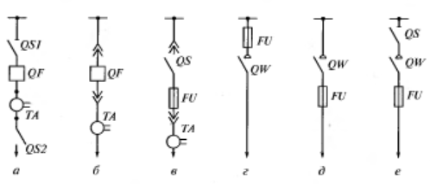
Рисунок 1- Ячейки отходящих линий напряжением 6-10 Кв
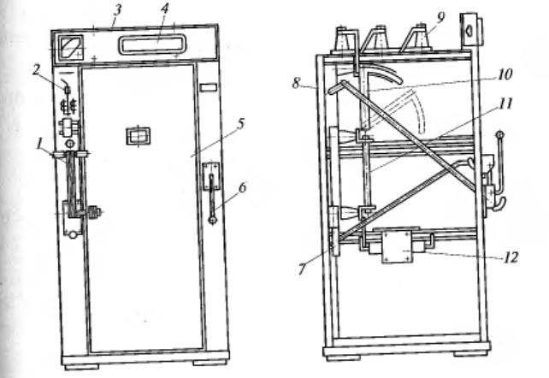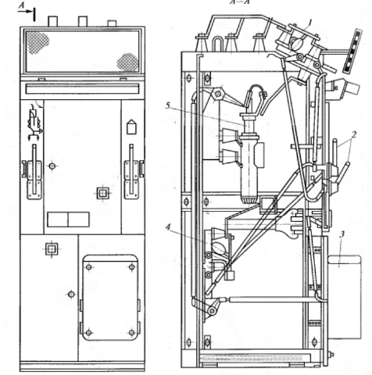
а б
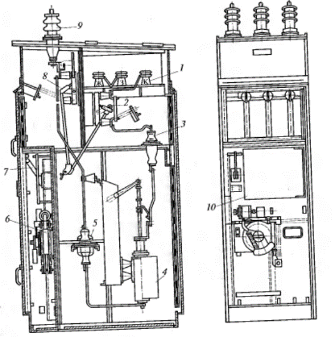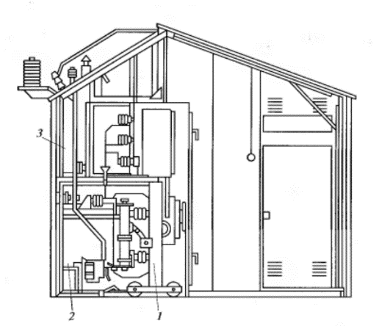
в г

Преподаватель: Ребята, время закончилось сейчас вы сделаете проверку задания, обменявшись с соседом тетрадкой. Правильные варианты ответов на слайде.(Ребята, выполняют проверку).

5. Основная часть (15 мин)

Преподаватель: Ребята, Электроснабжение каждого города основывается на электрических схемах, но сегодня я хочу познакомить Вас городами-будущего, которых еще нет у нас в Республике Башкортостан-это Умные города. Назовите элементы электрической схемы.
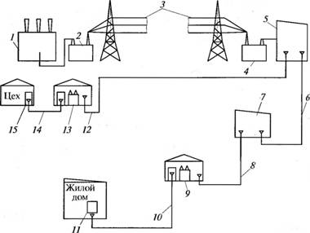
Рисунок 1- Структурная схема электроснабжения города:
1— районная электростанция; 2— повысительный трансформатор; 3— воздушная линия электропередачи напряжением 220 кВ; 4 — подстанция глубокою ввода (центр питания); 5 — распределительное устройство; 6 — питающая кабельная линия; 7 — распределительный пункт; 8 — распределительная кабельная линия; 9 — трансформаторная понизительная подстанция; 10, 14 — кабельные линии напряжением 0,4 кВ; 11 — вводно-распределительное устройство; 12— кабельная линия напряжением 35 кВ; 13 — главная понизительная подстанция предприятия; 15 — распределительный щит на напряжение 0,4/0,23.
Обучающиеся: Называют элементы.

6. Применение знаний (20 мин)

На основе нижеприведенной схемы собрать электрическую схему и запустить Умный город.

Кейс-задание: Запустить солнечную электрическую станцию и запитать «Умный» город с наименьшими потерями электроэнергии и воздействием на экологию.

ПРИМЕРЫ ЗАДАНИЙ:
Общее задание-собрать электрическую схему.
- Запустить солнечную электростанцию
- Передать выработанную электроэнергию по заданной схеме электроснабжения.
- Преобразовать и распределить электроэнергию по потребителям.
- Запитать «Умный город».
Игра о производстве электроэнергии.
Преподаватель: Ребята, Вы становитесь работником электрической станции, и вам придётся пройти 4 этапа, чтобы запитать город, но для этого необходимо пройти повышение квалификации и набраться опыта. В процессе игры каждый работник получает победные баллы, опыт в виде «звездочек», который дает доступ к новым улучшенным технологиям, а также ресурсы для модернизации системы электроснабжения.
У каждого игрока есть персональный планшет для отслеживания своих ресурсов,баллов.
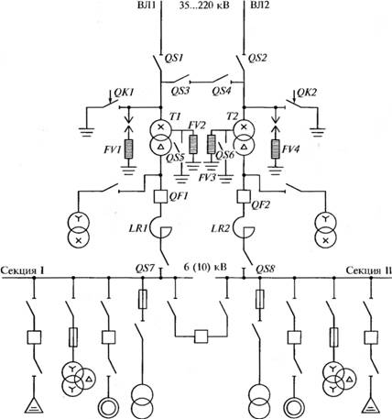
Рисунок 2 - Схема ГПП напряжением 35...220/6 (10) кВ с секционированной системой шин на стороне напряжения 6 (10) кВ

Преподаватель: Но прежде, чем запустить Умный город, Вам необходимо пройти 4 этапа. На каждом этапе, Вас ждут, как поощрения, так и непредвиденные ситуации, которые могут повлечь за собой перебой в работе систем электроснабжения, а также поломку и выход из строя электрического оборудования.

4 этапа:
ЭТАП 1 «Источники электроэнергии». Работникам необходимо вспомнить теоретический материал и ответить на вопросы об электростанциях, альтернативных источниках энергии, о способах выработки электроэнергии, новых технологиях. На этом этапе работник получает ресурс в виде солнечных батарей, баллы за правильные ответы на вопросы при прохождении повышения квалификации, а также заработную плату.
Вопросы к игре: 1. Перечислите основные и альтернативные источники электроэнергии;
- Опишите конструкцию ТЭЦ, ГЭС, АЭС.
- Опишите конструкцию ВЭС, СЭС, ГеоСЭС
- Каким способом лучше передавать электроэнергию?
Примеры непредвиденных ситуаций: (за минимальное время студенты должны принять решение о ликвидации аварийной ситуации, вспомнив пройденный теоретический материал)
- Сверхтоки при перегрузках
- Сверхтоки при коротких замыканиях
ЭТАП 2 «Передача электроэнергии». На этом этапе работники должны вспомнить теоретический материал и ответить на вопросы о ЛЭП, маркировке проводов, выборе сечения проводов и о потерях в электрических сетях (решение задачи). На этом этапе работник получает ресурс в виде проводов, баллы за правильные ответы на вопросы при прохождении повышения квалификации, а также заработную плату.
Вопросы к этапу:1. Что такое ЛЭП?
- Конструкция ЛЭП.
- Перечислите марки проводов.
- Расскажите о потерях электроэнергии при передачи на большие расстояния.
Примеры непредвиденных ситуаций: (за минимальное время студенты должны принять решение о ликвидации аварийной ситуации, вспомнив пройденный теоретический материал)
- Большие потери электроэнергии.
- Износ электрооборудования.

ЭТАП 3. «Преобразование и распределение электроэнергии». Третий этап включает вопросы о силовых трансформаторах, выбор трансформаторов (решение задачи), распределительных устройствах, конструкции КРУ И КСО. На этом этапе работник получает ресурс в виде преобразователя, баллы за правильные ответы на вопросы при прохождении повышения квалификации, а также заработную плату.
Вопросы к этапу: 1. Что такое силовой трансформатор?
2. Приведите примеры марок трансформаторов.
3. Что такое трансформаторная подстанция?
4. Конструкция ячеек КРУ и КСО. Их отличия.
Примеры непредвиденных ситуаций: (за минимальное время студенты должны принять решение о ликвидации аварийной ситуации, вспомнив пройденный теоретический материал)
- Генерация высших гармоник.
- Понижение уровня масла в трансформаторе
- Сверхтоки при перегрузках трансформатора
- Сверхтоки при коротких замыканиях в трансформаторе
- «Пожар стали» в трансформаторе

ЭТАП 4. «Электроснабжение умного города». На данном этапе работникам необходимо вспомнить следующий материал: категории надежности электроснабжения, конструктивное исполнение электрических сетей напряжением до 1000 В, защита сетей напряжением до 1000 В (решение задачи), новые технологии. На этом этапе работник получает ресурс в виде потребителя-светодиодной лампы, баллы за правильные ответы на вопросы при прохождении повышения квалификации, а также заработную плату.
Вопросы к этапу:
- Перечислите категории потребителей.
- Приведите примеры потребителей 1,2,3 категорий.
- Защита электрических сетей ниже 1 Кв.
- Конструкция кабельной линии.
Примеры непредвиденных ситуаций: (за минимальное время студенты должны принять решение о ликвидации аварийной ситуации, вспомнив пройденный теоретический материал)
- Перенапряжения
- Перегрузка электрических сетей.

Преподаватель: Но, это еще не все, ребята, Вы можете получить дополнительные баллы за выполнение дополнительных задач. На них каждый игрок может получить награду за выполнение особых целей, установленных на текущий период. 4 цели являются открытыми и известны с самого начала. Награду за большинство целей могут получить несколько игроков (с убывающей отдачей).
Дополнительные задачи:
1. Новые решения по повышению надежности систем электроснабжения.
2. Модернизация ЭЭС с учетом влияния низких температур на ЛЭП.
3. Предложить улучшенную схему электроснабжения умного города.
В конце игры производится окончательный подсчёт баллов. Выявляются победители.
ПРИМЕРЫ ВНЕДРЕНИЯ НОВЫХ ТЕХНОЛОГИЙ В ПРОИЗВОДСТВЕ ЭЛЕКТРОЭНЕРГИИ:
- Кибер-системы электроснабжения Smart-energy
- Умные электрические сети Smart-grid
- Цифровые трансформаторные подстанции

ПРИМЕРЫ ВНЕДРЕНИЯ НОВЫХ ТЕХНОЛОГИЙ В ГОРОДЕ:
- Источник энергии для подзарядки электромобилей на парковке.
- Энергоэффективные LED-фонари с датчиками движения, шума, уровня загрязнения воздуха, влажности, температуры помогают удалённо контролировать уровень освещённости и общую обстановку.
- Автоматизированная система утилизации отходов, мусора.
- Smart-программа для диагностики и передачи данных электрических сетей и контроля качества электроэнергии в жилых домах.
- Солнечные электростанции для выработки электроэнергии в каждом квартале города.

7. Закрепление материала (2 мин.)
После проведения игры, преподаватель выдает каждому обучающемуся табличку с заданием на определение элементов конструкции электрических схем. (приложение А и Б ).
Преподаватель предлагает соседям по парте обменяться выполненными заданиями и провести взаимооценку по эталону ответов. На слайдах презентации эталон ответа и критерии оценки за задание.

8. Рефлексия (1 мин.)
Преподаватель подводит итог уроку. Акцентирует внимание на основных его моментах, обращает внимание обучающихся на приведенную с систему теоретическую информацию в виде таблицы.

9. Подведение итогов: (1 мин)

При подведении итогов преподаватель вовлекает обучающихся в обсуждение урока, чтобы убедиться в достижении поставленных целей.
Преподаватель объявляет оценки, отмечает похвалой активных ребят.

10. Домашнее задание: (1 мин)

Выдача домашнего задания. Повторить новый материал по конспекту урока.

Приложение А

Таблица1- Схема электроснабжения
Элемент  электрической схемы | Назначение | Принцип  действия | Достоинства и недостатки | Новые  технологии
Источник
питания:
- ТЭЦ
- ГЭС
- АЭС

ЛЭП, КЛ
ТП:
УРП
ПГВ
ГПП
Потребители
1 категории
2 категории
3 категории

Приложение Б

Индивидуальные задания для закрепления знаний:
- Заполнить пропуски в схеме электроснабжения;
- Описать принцип действия электрооборудования, заполнив таблицу 2.

Таблица 2- Элементы схемы электроснабжения и принцип действия.
Элемент схемы | Обозначение на схеме | Назначение | Принцип  действия
Разъединитель
Силовой
выключатель
Короткозамыкатель
Силовой трансформатор
Измерительный трансформатор напряжения
Измерительный трансформатор тока
Разрядник
Предохранитель

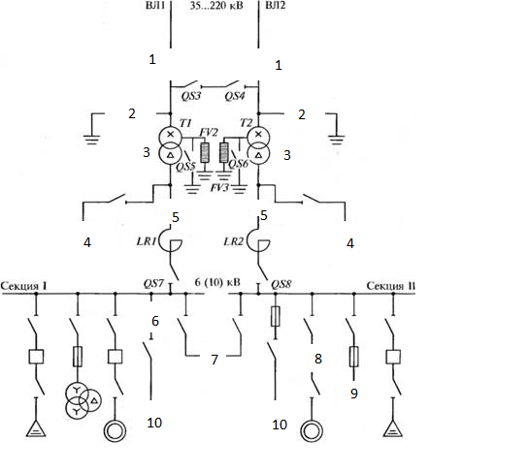
Рисунок 3 – Принципиальная однолинейная схема электроснабжения

